飛翔ソフトウェア

新人研修

仮想プロジェクト：百貨店向けプロジェクト

|  |  |  |
| --- | --- | --- |
| 日付 | 変更内容 | 変更者 |
| 2021/01/27 | 新規作成 | 庭 |
| 2021/02/04 | セットアップ関連を別文書に分離 | 庭 |

# 研修の目的

実際の仕事になると、チームを組んで複数人で一つのプログラムを作りあげていくことになる。

仮想プロジェクトでの開発を通じて、仕事の流れ、スケジュール管理、チームでの開発、コード管理などを習得してほしい。

また、先生役とのコードレビューを通じて教科書では習わないCでのコーディングテクニックを習得してほしい。

# 要求内容

* 商品の管理を行いたい。
* 具体的には以下の情報を管理できるようにしたい。

商品番号/商品名/在庫数/単価/原価/商品区分

* 商品情報の編集をしたり、閲覧をしたりしたい。
* 限られた人のみ閲覧できるようにするため、パスワードを設定できるようにしたい。

# スケジュール

計画を立てる

仕様書作成 月/日------🡪月/日

基本設計 月/日-----🡪月/日

機能設計 月/日------🡪月/日

詳細設計 月/日------------🡪月/日

コーディング 月/日----------------🡪月/日

単体試験 月/日------------🡪月/日

結合試験 月/日------------🡪月/日

スケジュールを守れるように努力する。

困難な場合は報告と、リスケジュールをすること。

# 仕様書作成

お客様の要求から具体的な仕様書を作成する

・画面仕様書（画面遷移図）

お客様でもわかるように。取扱説明書のイメージで。

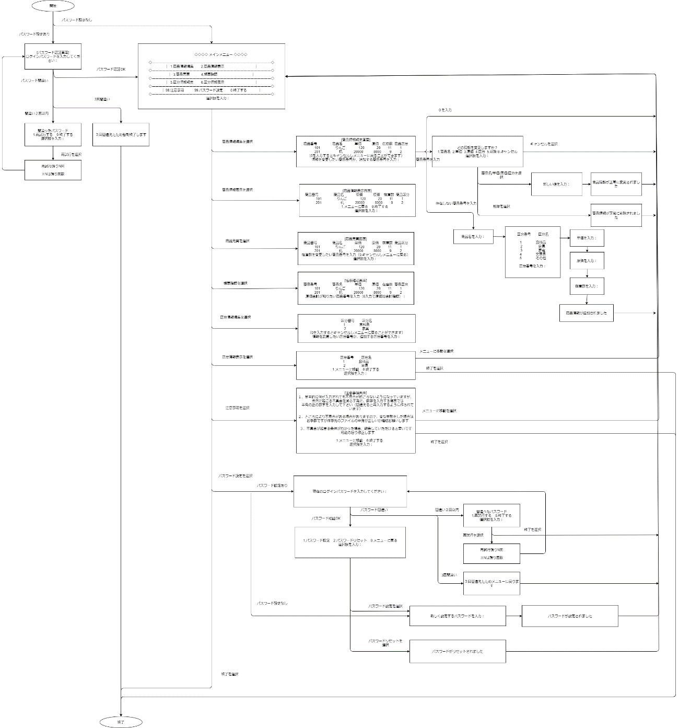

あまり複雑にすると作るのが大変になるのでシンプルに。

・機能仕様書

画面以外の仕様を決める。

商品データはファイルとして保存する。

そのファイルの場所は？ファイル名は？中身のフォーマットは？

文字数の制限は？

パスワードのリトライ回数は？

# 基本設計

モジュール構成図などを作成する。紙で！清書はあとで！

作業を進めていくと図に変更が入ることもあるので、適宜修正する。（なので簡単に修正できる紙がいい）

ログによる解析・テストをするため、ログ機能は必ず作成させること。

例)

MAIN

ステートマシーン

パスワード管理

画面表示

入力制御

ログ機能

商品・区分管理

商品データ

ログデータ

パスワード

# 機能設計

モジュール毎のI/F(インターフェース)を考える

どんな関数が必要？関数の引数は？戻り値は？

# 詳細設計

各モジュールのフローチャートを作成する。紙で！清書はあとで！

場合によってはシーケンス図も。

研修なので、作業を進めていく中でI/Fを変えながらでもよい。

# コーディング

モジュール毎に担当を分担して作業を行う。

開発環境はVisual Studio 2019を使用する。

ソースコードの管理はgitを使用する。

アップロード先はgithubとする。

【PC1】

Visual Studio

【PC2】

Visual Studio

【PC3】

Visual Studio

git

git

git

github

ソースコード

ソースコード

ソースコード

ソースコード

モジュール毎にソースコードを作成し、I/Fとなる空の関数だけ作成。

各モジュールの担当が関数の中身を作成する。

## コーディングを通じて覚えてほしいこと

typedefを使用した独自の型定義

可変個引数

constデータのテーブルをindexで取得して使用する

関数ポインタ

構造体・共用体

コードの部品（モジュール）化

## この研修では足りないこと

シーケンス図を描くような機能がない

排他制御

※今後の課題。FCNTでlinuxの研修をすることでカバーできるが・・・

# 単体試験

コードが出来上がったら、モジュール毎に試験を行う。

試験仕様書を作成して実施する。試験のためのプログラムやスクリプトを使用した自動試験もできれば検討する。スクリプトは（windowsのbatでもいいが）pythonを使用するとよい。

※余裕のあるものがいれば、ぜひ簡単なpythonスクリプトは作成できるようになってほしい！

# 結合試験

全てのモジュールが完成したら、結合して試験を行う。試験仕様書を作成して実施する。

# 総合試験

お客様が行う試験

本研修では省略